Menu voor de week van 22/02/2021 tot 26/02/2021

Maandag | Dinsdag | Woensdag | Donderdag | Vrijdag | Allergenen in  Lentetuiltje  - gluten  - melk  - eieren  - vis  - soja  - noten  - sesam  - selderij  - pinda  Sporen van  allergenen in  Lentetuiltje  - gluten  - melk  - eieren  - vis  - soja  - noten  - sesam  - selderij  - pinda
22/2 | 23/X2 | 24/2 | 25/2 | 26/2
Soep⁸ | Soep⁸ | Soep⁸ | Soep⁸ | Soep⁸
Aardappelen | Aardappelen | Aardappelen/frietjes | Aardappelen/ rijst² | Aardappelen
Venkel  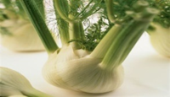 | Courgette  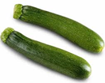 | Appelmoes | Prei&wortel  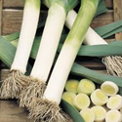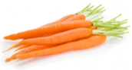 | Andijvie  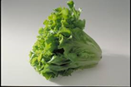
Vis⁴ | Kalkoenfilet | Kipfilet | Kalfsvlees | Hesp
Fruitpap^{a/b/c/e/g} / fruit  Boterhammen¹ met  Smeerkaas² / confituur | Fruitpap^{a/b/c/e/g} / fruit  Boterhammen¹ met  confituur | Fruitpap^{a/b/c/e/g}/ drinkyoghurt² - fruitkaas²  Boterhammen¹ met  siroop / confituur | Fruitpap^{a/b/c/e/g} / fruit  Boterhammen¹ met  Jonge kaas^{2/3} confituur | Fruitpap^{a/b/c/e/g} / fruit  Boterhammen¹ met choco^{2/6/a/e/i} /confituur

